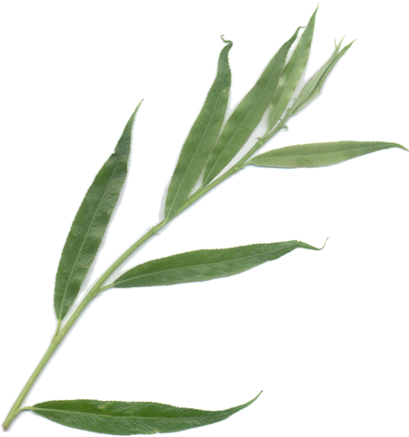
QUELQUES UTILISATIONS DE MESURIM

1) Mesures de surfaces :
On se propose de mesurer la croissance de feuilles de Saule à partir de l’extrémité d’un rameau.
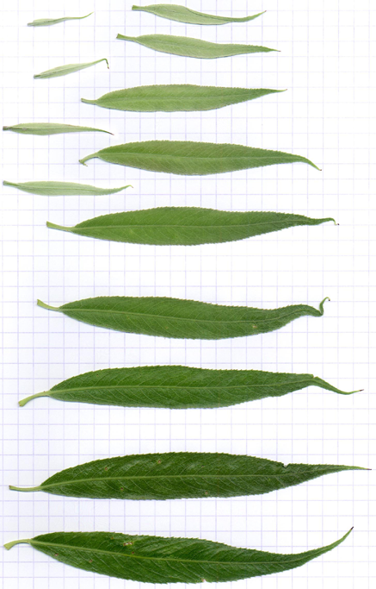
Pour ce faire, déposez un transparent sur la vitre de votre scanner, puis séparez chaque feuille du rameau et alignez-les sur votre transparent (scotchez les éventuellement), placez une feuille quadrillée (pour définir une échelle) par-dessus.
Scannez l’ensemble.
A l’aide de votre logiciel de traitement d’image favori, sélectionnez chaque feuille, copiez, collez cette feuille dans un nouveau document (on peut aussi utiliser Mesurim). Travaillez dans l’ordre…

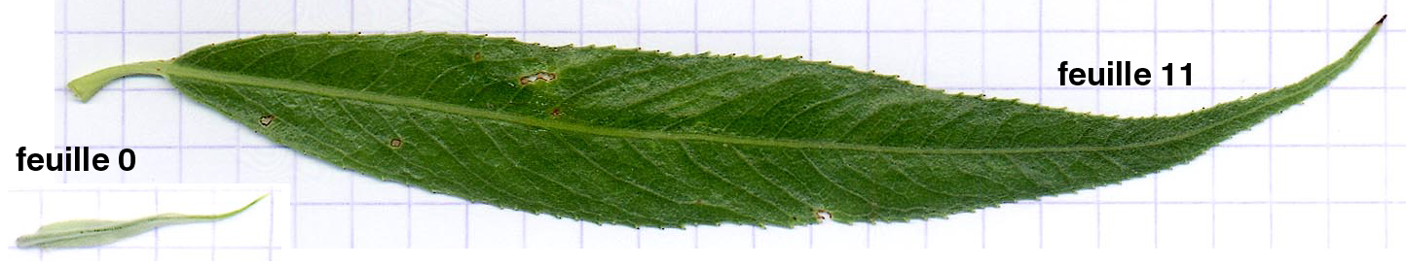

Lancez Mesurim. « Fichier -> Ouvrir » et dans la fenêtre qui s’ouvre, allez chercher votre première feuille (ici, f0.jpg).
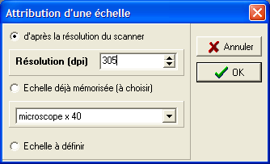
La première opération sera de définir une échelle (sur l’écran, cette distance correspond à x mm…). Menu « Image -> Créer/modifier l’Echelle ». Une boite de dialogue s’ouvre avec divers boutons radio…
Le plus simple est de connaître la résolution du scanner (voir ci-contre). Rentrez votre valeur, cliquez sur « OK ».
Sinon, cochez « Echelle à définir » puis cliquez sur « OK ».

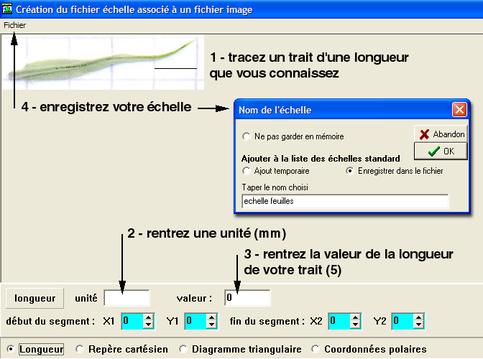
Suivez les instructions ci-contre (voyez l’importance de numériser aussi un élément dont vous connaissez la longueur).
Quand vous enregistrez le fichier échelle, une boite de dialogue « Nom de l’échelle » va s’ouvrir et je vous conseille alors de choisir « Enregistrer dans le fichier » et de rentrer un nom explicite.
Vous retrouverez ce nom dans la boite « Attribution d’une échelle » dans le menu déroulant au niveau du choix « Echelle déjà mémorisée ».

Maintenant, nous allons mesurer la surface de la feuille. Menu « Choix -> Outil de mesure » puis dans le sous-menu qui apparaît, choisir « Surface ». Une boite de paramétrage s’ouvre (en fait, c’est un petit logiciel) : elle semble compliquée… Elle permet de compter les pixels d’une couleur donnée et comme le logiciel connaît la surface d’un pixel (puisque vous avez défini une échelle), vous obtiendrez la surface de tous les pixels sélectionnés.
Un peu de théorie sur les pixels… votre moniteur affiche des milliers de couleur grâce à des photophores Rouges, Verts, Bleus (RVB ou RGB). Pour faire un pixel, il faut un photophore de chaque et il faut les allumer plus ou moins fort. On dispose de 256 niveaux d’excitation des photophores. Un pixel blanc a ses trois photophores allumés au maximum (255 pour R, 255 pour V, 255 pour B), à l’inverse, un pixel noir a ses trois photophores à 0… un objet bleu à l’écran aura surtout des photophores bleus actifs (entre 100 et 170 par exemple)

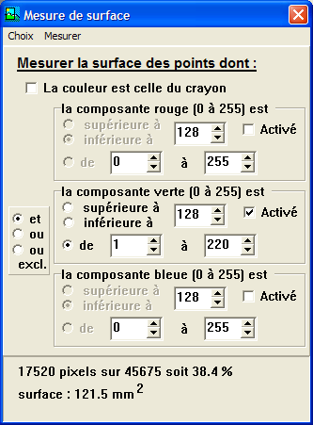
Ici, nous avons des feuilles vertes. Je pense que l’on peut se passer de jouer avec les pixels à dominante rouge et ceux à dominante bleue. Désactivez ces deux composantes (voir ci-contre)
Ensuite, dans la partie « composante verte », il faut tâtonner, les boutons radio sont assez explicites si on a compris comment la couleur s’affiche sur un écran. En tout cas, en cliquant sur « Mesurer » à côté du menu « Choix », vous voyez dans l’image que vous avez ouvert et en bas de la boite « Mesure de surface », les pixels effectivement sélectionnés (nombre, surface…)

Notez cette valeur… ou mieux, rentrez la dans le module tableur/grapheur de Mesurim (voir infra).

Ouvrez l’image suivante (f1.jpg, f2.jpg…). Si le module de mesure de surface conserve vos choix, il n’en est pas de même pour l’échelle. Il faut à chaque fois attribuer une échelle (menu « Image -> Créer/modifier l’Echelle » - reprécisez si ça vient de votre scanner à tant de dpi ou si c’est une échelle déjà mémorisée…)
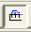
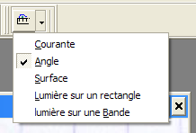
Pour chaque image, retrouvez le module de mesure de surface car celui-ci traîne dans un coin. Au besoin, sifflez-le en appuyant sur le bouton « mesure » puis en dépliant le bouton « type de mesure » qui apparaît alors dans la barre d’outils (tout à droite des boutons).
Modifiez éventuellement vos paramètres de mesure, cliquez sur « Mesurer »

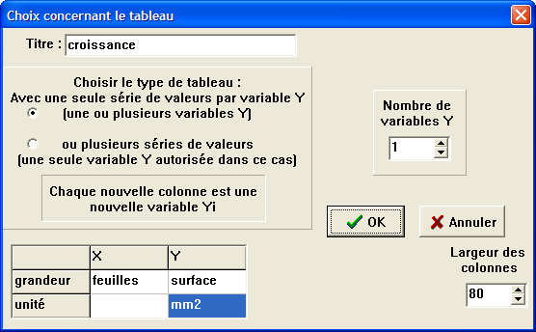
2) Fonctions grapheur de Mesurim
A partir de vos mesures de surfaces de feuilles, pourquoi ne pas sortir directement un graphique ? C’est possible avec Mesurim.
Menu « Outils -> Tableau ». Dans la boite qui s’ouvre alors, entrez le titre de votre graphique puis laissez le type de tableau « Avec une seule série de valeurs par variable Y » (« Nombre de variables Y » à 1). Vous avez alors en bas à gauche de la boite une colonne pour les X à renseigner (en fait ça correspond aux intitulés des axes avec leurs unités) et une autre pour votre Y (par exemple la surface des feuilles en mm2)
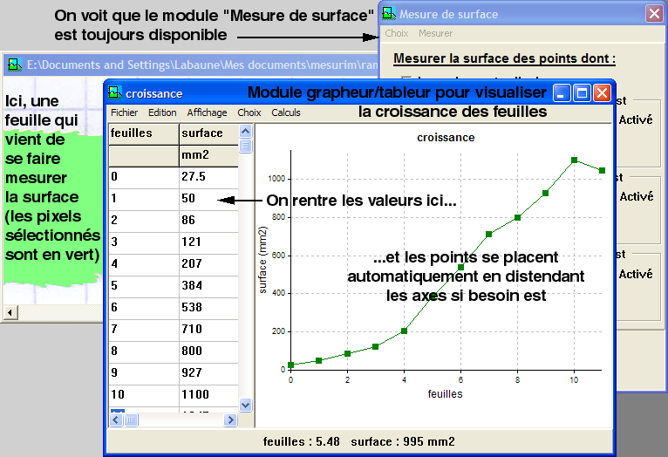
Une fois que vous avez cliqué sur « OK », un mini logiciel s’ouvre dans une fenêtre (c’est le module tableur/grapheur).
Rentrez vos valeurs pour X et Y. Les axes s’adaptent automatiquement aux valeurs rentrées.
Un petit problème toutefois… les axes ne sont pas à zéro mais commencent avec des valeurs négatives. Dans la fenêtre du grapheur, allez à « Graphique (présentation) dans le menu « Choix ». Une fenêtre avec plein d’onglets en anglais vous permettra de corriger tout ce que vous voulez… l’origine des axes, la couleur du graphe, les titres, les polices de caractère, la présence ou non d’une grille (et son aspect)… un conseil, faites le à la fin.

3) Lecture d’une électrophorèse :
Pour mes terminales, j’ai monté un gros TP sur les anticorps (immunoglobulines… gamma globulines) avec comme préambule la caractérisation de ces anticorps (type de protéines qui apparaissent chez un sujet malade). Pour cela, ils ont procédé à une lecture de bande d’électrophorèse de sérum (nous avons saigné 2 élèves dont un avait été rendu malade quelques jours auparavant).
Avec Mesurim : « Fichier -> Ouvrir » et dans la fenêtre qui s’ouvre, allez chercher une première image d’électrophorèse (bande que l’on aurait très bien pu numériser), à savoir le fichier « ind1.tif » (individu sain).
Une lecture de l’intensité des taches va permettre de se faire une idée de l’importance quantitative des différentes protéines qui ont migré (de gauche à droite, l’albumine puis les globulines α, β, γ).
Avec votre souris, par un cliqué-glissé, tirez un trait entre les deux points noirs présents dans l’image (nécessité de placer un début et une fin standard d’une image à l’autre).
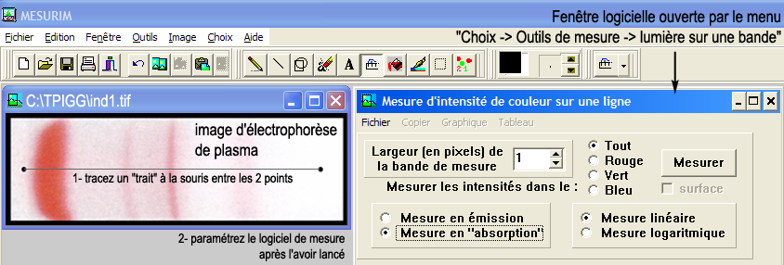
Menu « Choix -> Outil de mesure » puis dans le sous-menu qui apparaît, choisir « lumière sur une Bande ». Un module s’ouvre avec différents boutons de paramétrage de la mesure (voir capture d’écran). Cochez « Mesure en absorption » puis cliquez sur le bouton « Mesurer ». Un graphe apparaît en bas de la fenêtre. Chaque bosse correspond à une protéine du plasma.
Ce graphique est enregistrable en .gif (pour internet) ou en .bmp, il est imprimable (prenez la précaution de le mettre sur fond blanc – menu « Graphique -> Fond blanc ») et on peut l’éditer encore plus en profondeur avec l’item « Apparence » du menu « Graphique ».
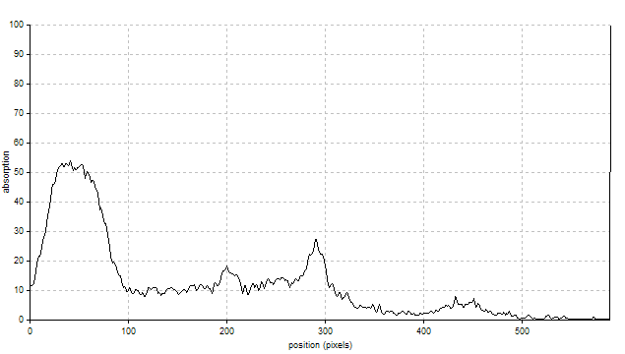
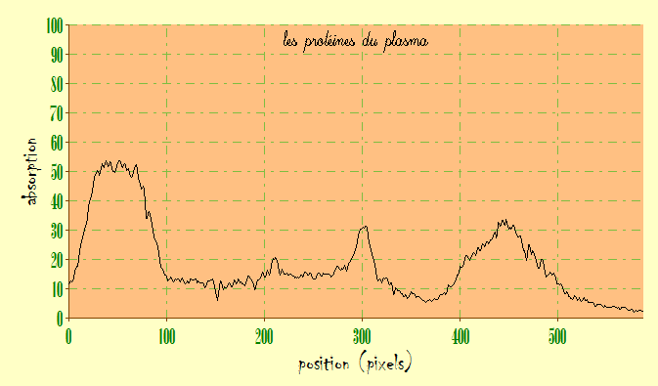
Refaire les mêmes opérations pour « ind2.tif » (malade) et ne pas oublier de recliquer sur « Mesurer ». Un nouveau graphe apparaît avec les mêmes spécifications que le précédent (couleurs, polices…). On voit nettement que le taux de gamma globulines augmente (entre temps, j’ai joué avec « Apparence »).
A noter que l’on peut construire un tableau avec des valeurs choisies le long du graphe. Pour cela, allez à « Valeurs choisies » dans le menu « Tableau » puis cliquez en différents endroits du tracé. Le format est un peu trop propriétaire (.dtx) et en plus on ne peut pas l’utiliser avec le module grapheur. Dommage… Enfin, avec Excel, on arrive à l’ouvrir (ou alors on copie les cellules et on les colle dans une feuille d’Excel), mais c’est assez rock’n roll.

4) Mesure d’angles :
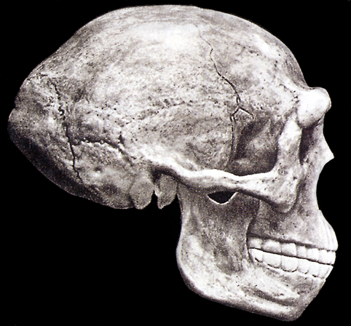
On peut utiliser aussi le logiciel pour mesurer des angles. Prenons un exemple : les angles entre les points anthropométriques de référence sur des crânes de différentes espèces d’Hominidés.
Prenez votre appareil photo numérique et prenez le plus beau profil de vos moulages de crânes en gardant toujours la même distance et le même angle de vue (appareil sur un pied à la même hauteur que la table où est posé le crâne centré dans un réticule). Ca peut donner une image comme celle-ci-contre (redimensionnée pour Word).

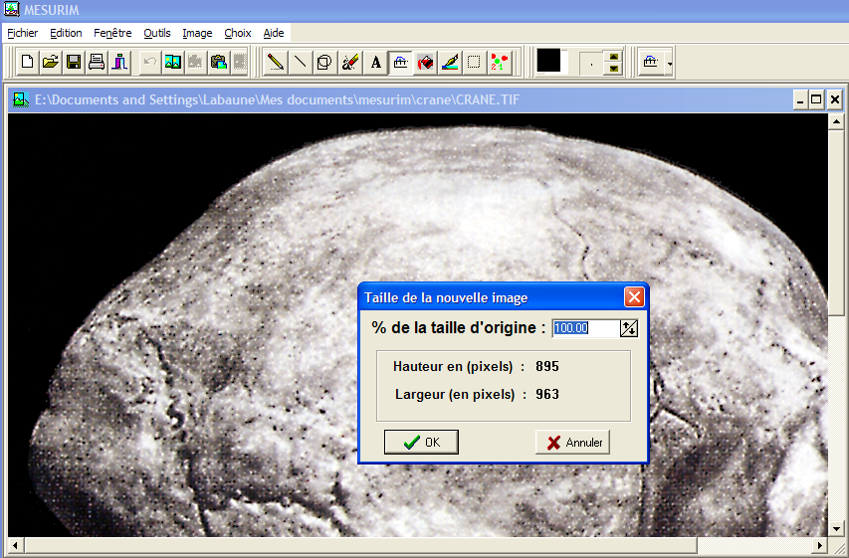
Pour des raisons de taille de capteur de l’appareil photo, ou encore de résolution du scanner, votre photo va s’ouvrir avec Mesurim dans une très grande fenêtre et il vous faudra utiliser les ascenseurs pour voir la totalité de l’image… pas très pratique.
On arrange tout ça avec « Image -> Redimensionner » et dans la boîte qui s’ouvre, rentrez des valeurs (en % de la taille d’origine) qui permettent de faire tenir l’image dans l’écran, sans ascenseur (genre 350 pixels de haut…).
Une intelligence du logiciel est alors de créer une copie de l’image qui apparaît dans une nouvelle fenêtre. On pourra travailler dessus, l’enregistrer dans différents formats (.jpg…), sans altérer l’original - cette fonction se retrouve pour beaucoup des items du menu « Image » -
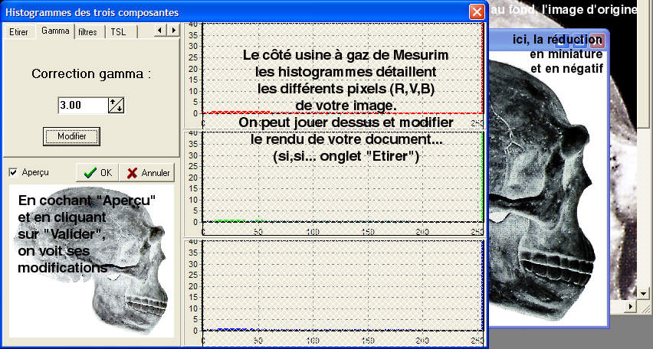
Pour des raisons esthétiques, le crâne a été pris sur un fond noir, ce qui n’est pas le plus pratique pour voir les mesures d’angles. Qu’à cela ne tienne, Mesurim est en mesure de créer un négatif de votre document. Menu « Image -> Inverser », il ne fait pas de copie et ce que vous obtenez n’est pas concluant… éventuellement, retournez à l’état précédent avec « Inverser » ou alors, lancez vous dans « Image -> Histogrammes et filtres », activez l’onglet « Gamma » de la fenêtre de paramétrage qui s’ouvre alors.
Eclaircissez votre image (on monte le gamma), cliquez sur « Validez » pour voir si ça va… puis cliquez sur « OK ». Une troisième image « Modifié » s’ouvre. Enfin, c’est là-dessus que nous allons faire nos mesures d’angle.
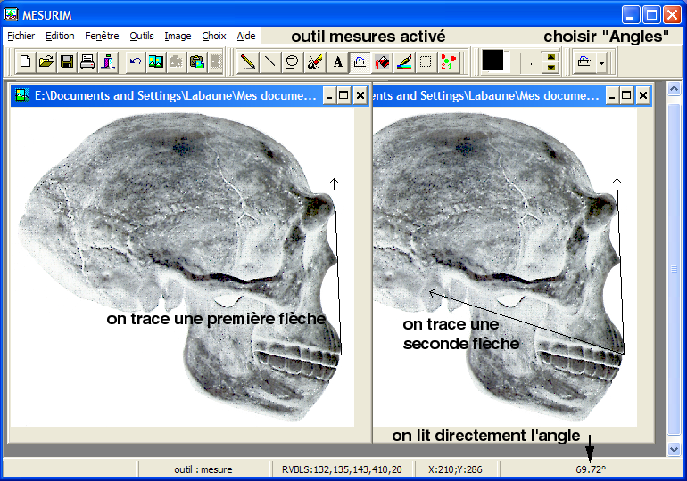
Menu « Choix -> Outils de mesure », sous-menu « Angles ». On travail en deux temps. On trace un premier trait par un cliqué-glissé (en fait, une flèche), puis on repart de l’origine de la première flèche et on retrace une seconde flèche. En bas à droite de la fenêtre s’affiche l’angle entre vos deux tracés.
On notera qu’en mode « mesure -> Courante » s’affiche à cet endroit la longueur du trait, en pixels ou en quelque chose (mm, km…) si vous avez défini une échelle (« Image -> Créer/modifier l’Echelle » ).
On pourra toujours discuter de l’intérêt d’une telle manip. Pour mesurer de tels angles, on a aussi les crânes dans un aquarium et le pointeur laser pour repérer les points anthropométriques (voir ECE…).
Traitement d’images :
Mesurim est capable d’ouvrir de nombreux formats d’images (.jpg du net et des appareils photos numériques, .bmp cher à Microsoft, .psp de Paint Shop Pro, fichiers Titus…) ainsi que de lancer votre pilote de scanner et récupérer l’image scannée (menu « Fichier -> Acquérir » après avoir éventuellement fait « Choix de la source »).
Si vous avez un semblant de feuille blanche au fond de votre scan, sachez que pour des raisons techniques, après numérisation, elle sera légèrement grise. Pour améliorer ça : menu « Image -> Faire le blanc » puis suivez les indications de la boite qui s’ouvre alors.
Le rendu de votre image ne vous plait pas trop… jetez un œil à « Image -> Histogrammes et filtres ». Une boîte à onglets s’ouvre.
Nous avons déjà vu que la correction du « gamma » était assez accessible.
L’onglet « TSL » permet de régler la « Saturation » (comprendre la quantité de blanc dans une couleur – un rouge 255 est saturé, un rose pas du tout) et la « Luminosité ». Toute modification est aisément contrôlable en cliquant sur « Tester » et en ayant « Aperçu » coché. A noter que l’on peut rentrer des valeurs négatives (désaturation, assombrissement).
L’onglet « Filtres » est fort sympathique. Si votre image est un peu floue, vous pouvez essayer « Accentuer ». Au contraire, si elle est un peu tramée car prise dans un bouquin, testez le « flou gaussien ».
Maintenant, nous allons essayer de redimensionner l’image pour l’incorporer dans une nouvelle fiche du logiciel « Classification 6ième ». Il faut créer une imagette de 140X140 pixels (à 72 dpi) et l’on peut aussi proposer une grande image (ne pas dépasser 700X450 pixels).
- Pour le mode opératoire de la création d’une nouvelle fiche, voir www.chez-com/classification6e puis allez à la proposition « ajouter des fiches » au niveau de la page d’accueil. C’est assez simple et ça permet d’enrichir une base de données intéressante et l’adapter à votre région -
Pour cette préparation de stage, on m’a prêté l’excellent Canon G3 à 4 mégapixels et comme vous pouvez le voir dans le dossier « plantes », ça fait de grosses images… jolies, mais incasables dans un écran et encore moins dans une fiche de « Classification 6ième ».
On va d’abord redimensionner tout ça pour la grande image. C’est le plus facile, on l’a déjà fait. Menu « Image -> Redimensionner », dans la boîte qui s’ouvre, rentrez des valeurs (en % de la taille d’origine) qui permettent d’amener l’image à une hauteur de 450 pixels. Enregistrez la copie au format .jpg et lui donnant le numéro de la nouvelle fiché créée + grand (sans espace entre… genre : « 107grand.jpg », le tout dans le dossier « data » du dossier « Classification6e » installé dans le « Program Files » de votre disque dur). Vous n’êtes pas obligés de mettre la même image que l’imagette qui l’a appelée. Vous pouvez aussi faire une compilation d’images (genre : un arbre en pied, une macro d’écorce, un rameau feuillé…).
Pour la vignette, c’est un peu plus compliqué. Si l’image est plus haute que large (cadrage vertical), avec la fonction « Redimensionner », réduisez la à 140 pixels de haut. On peut faire tout ça en plusieurs étapes et sauvegarder la dernière copie (la plus proche des 140 pixels tout en restant légèrement inférieure - le numéro doit être celui de la nouvelle fiche).
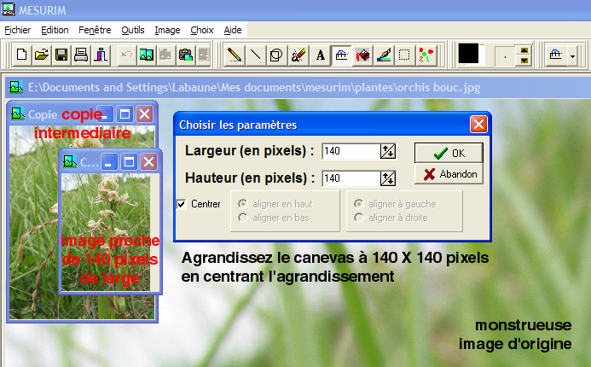
Allez ensuite à « Agrandir le canevas » (menu « Image » - c’est aussi pratique pour créer une zone pour placer des légendes…) et amenez vos valeurs de l’image à 140X140 pixels en ayant « Centrer » coché. Enregistrez l’image au format « .jpg » (« 107.jpg » par exemple).
On peut aussi recadrer l’image en utilisant le rectangle de sélection, puis aller à « Recadrer » dans le menu « Edition », mais on a du mal à contrôler la taille du recadrage…

